Anaconda打开Jupyter Notebook

在桌面创建文件夹machine-learning

Jupyter > Files > Desktop > machine-learning > New > Python3 即可创建运行环境

修改文件名

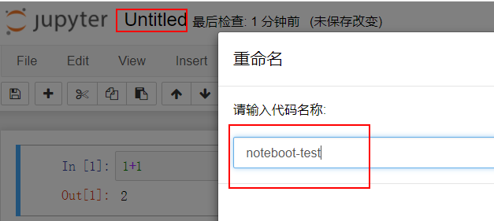

保存

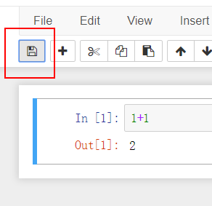

保存文件目录

